班级动态(11.7)
一、来园基本情况
来园人数：应到30人，实到29人，1人病假。
儿童（男孩） | 来园情绪 | 自主放物品 | 自主早点 | 儿童（女孩） | 来园情绪 | 自主放物品 | 自主早点
王秋逸 | √ | √ | 来园较晚 | 肖妙青 | 请假 | 请假 | 请假
纪苏晨 | √ | √ | √ | 嵇羽晞 | √ | √ | √
赵夏冉 | √ | √ | 来园较晚 | 管亦星 | √ | √ | 来园较晚
白新奇 | √ | √ | √ | 陈怡何 | √ | √ | √
丁载誉 | √ | √ | √ | 陈艺茹 | √ | √ | √
杨言希 | √ | √ | √ | 刘佩琦 | √ | √ | √
樊晏清 | √ | √ | √ | 朱柯逸 | √ | √ | √
邵祉琛 | √ | √ | √ | 胡欣芮 | √ | √ | √
刘与一 | √ | √ | √ | 李梦兮 | √ | √ | √
蔡镇远 | √ | √ | √ | 张心愉 | √ | √ | √
崔子瑜 | √ | √ | √ | 徐佳一 | √ | √ | √
陶书宇 | √ | √ | √ | 曹婳 | √ | √ | √
李一凡 | √ | √ | √ | 顾一冉 | √ | √ | √
冯子乐 | √ | √ | √ | 朱天文 | √ | √ | √
孔梓睿 | √ | √ | √ | 黄雅萌 | √ | √ | √
- 户外活动
跳绳
2.手脚不协调，甩绳过猛
3.最多一次能连跳9个，进步很大！但是跳得过高，容易耗体力，需调整小脚着地方式。
4.能单个跳，不能连续甩绳，建议先练习连续甩绳，小脚发力方式和着地方式也需要调整。
5.能连续跳3个，但是小脚发力方式不对，跳起来很吃力，也会耗体力。
6.进步很大，能一次最多连续跳11个，但是需调整小脚着地方式，利用脚掌和脚尖着地跳起来会更轻巧连贯。
7.进步很大，能一次最多连续跳10个，但是小脚着地方式需调整，用力过猛，另外小手抬过高，绳子不容易着地，也就会导致跳过高。
8.绳子过长，甩绳方式不对，用力过猛。
9.能跳一个，甩绳有点歪，不能连续甩绳，继续
10.能跳一个，不能连续跳，绳子长度需调整，练习连续甩绳。
11.能跳一个，不能连续甩绳，需要多练习甩绳的手部发力。
12.绳子过长需调整，甩绳方式不对，需多加练习。
13.能跳一个，不能连续跳。
14.能一次最多连续跳9个，跳起来很轻巧，如果能够保持两手平衡，手腕再压低一点就更棒了！加油！
15.能一次最多连续跳16个，进步非常大，就是跳起来有点吃力！如果能调整手部甩绳方式以及脚步着地方式，跳起来会更加轻松！加油！
16.能一次最多连续跳13个，进步很大！如果可以把小手压低甩绳跳起来会更加轻松更加连贯，继续加油！
17.
18.能跨跳一个，需继续加油练习跳绳！
19.能一次最多连续跳3个，有进步！需要再多家练习，提升手脚协调性，并注意两小脚并拢跳！
20.能一次最多连续跳2个，有进步，但是跳得太高太费力，需要多加练习手脚协调性，继续加油！
21.能一次最多连续跳4个，进步很大！还需要加强手脚协调性，多练习甩绳方式，加油！
24.还没有掌握方法，手脚不协调，手脚同步，甩绳方式需调整，加油多多练习！
25.一次最多连续跳绳93个，非常熟练，非常棒哦！继续加强练习，增强体能
26.跳起来很轻松，很熟练，但是容易打脚，观察发现甩绳手过高，相信调整后进步会更大！
27.还没有掌握跳绳的方法，需继续加油练习。
28.能跳过一个，不连贯，还没有掌握跳绳的方法，需继续加油练习。
29.还没有掌握跳绳的方法，需继续加油练习。
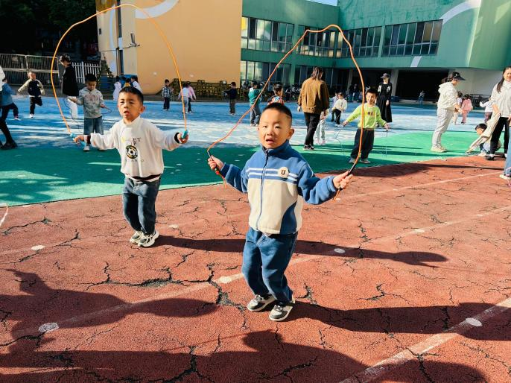 | 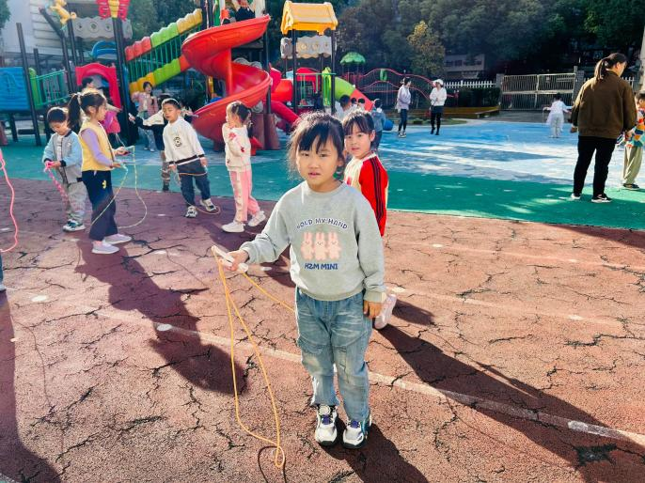
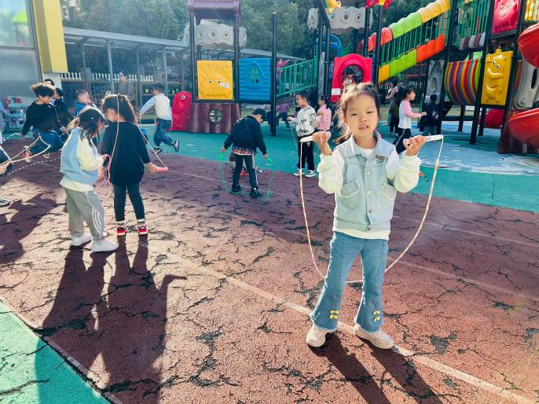 | 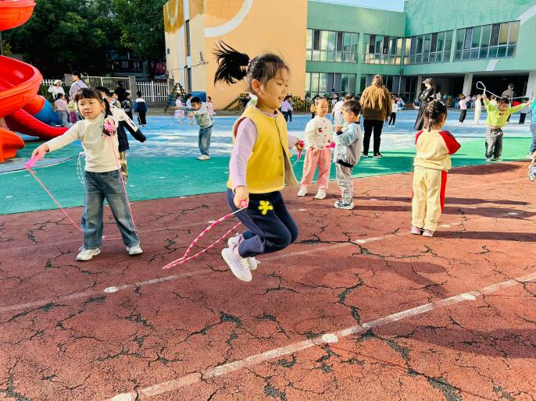

- 集体活动
美术：快乐的远足
本活动为回忆想象绘画活动，主要是让幼儿通过欣赏远足中的照片回忆远足中遇到的趣事，并以远足中美丽的风景为背景进行大胆地想象创作。画面主要以远足人物及风景相结合，进行合理的布局。
我班幼儿知道主题绘画活动时要先画出主要人物活动，再添画背景，但是对于通过回忆、想象，需要自己来创作的绘画活动还不能很好掌握布局、构图等问题。孩子们已经参加过远足，能够大胆的与同伴交流远足中的趣事，但画出具体形象的事物，还需老师不断引导。
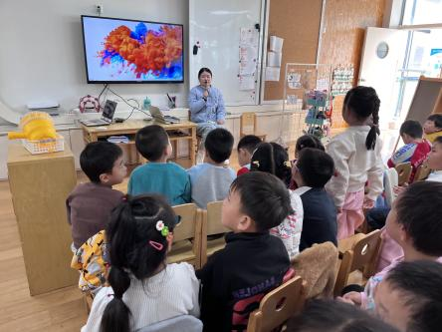 | 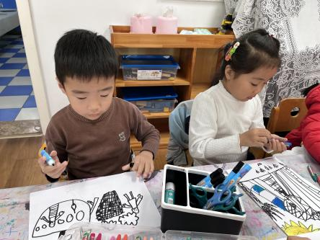 | 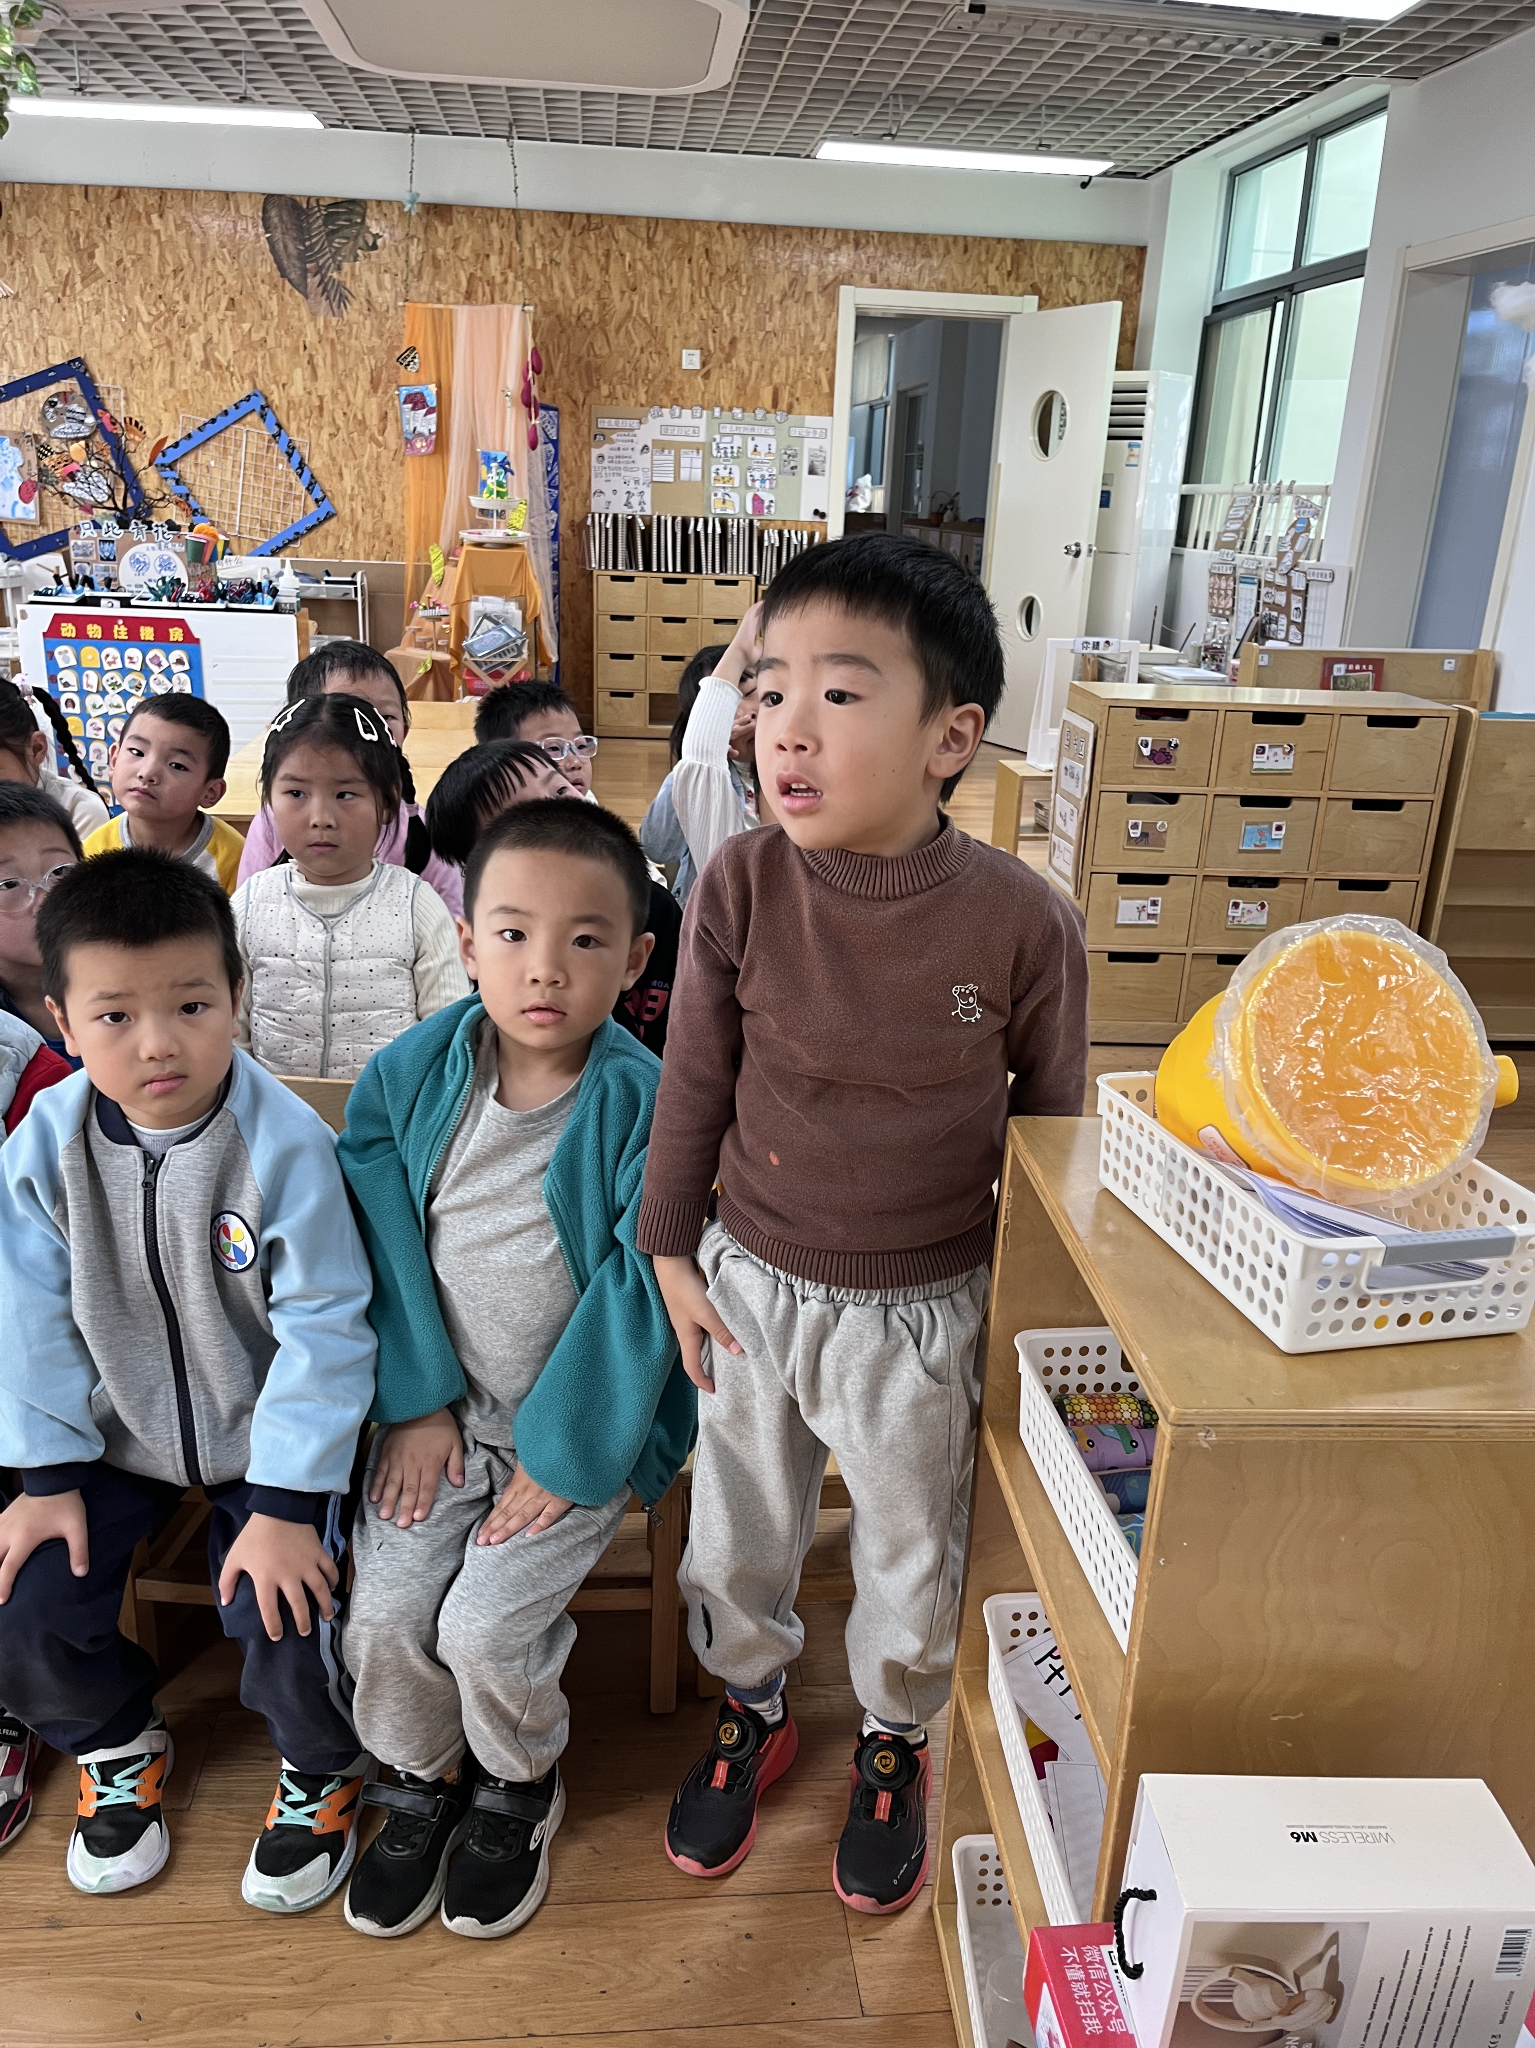
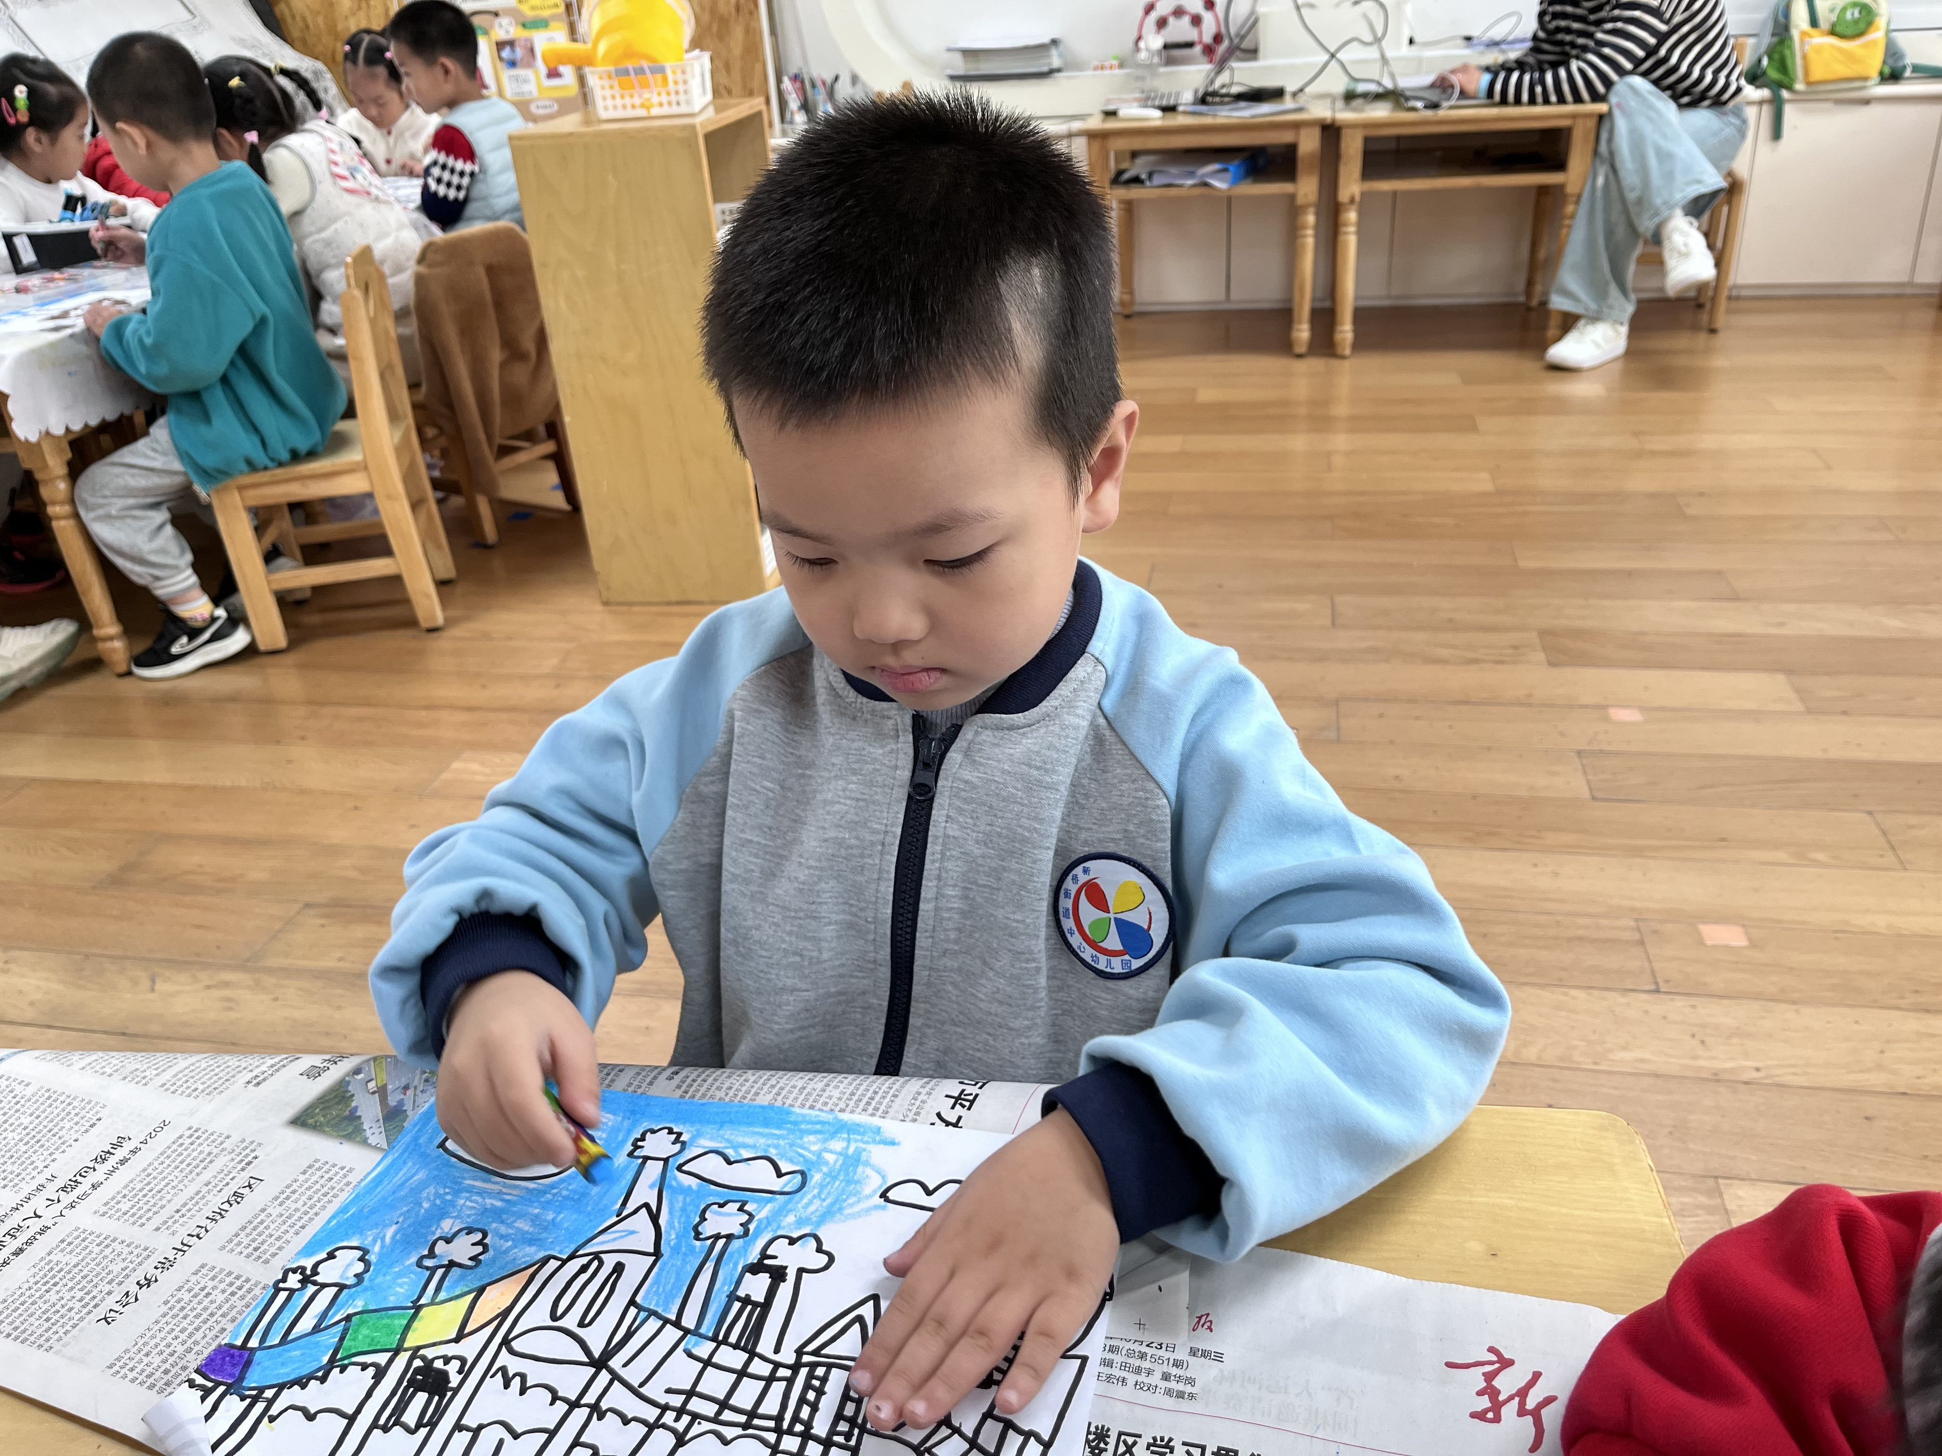 | 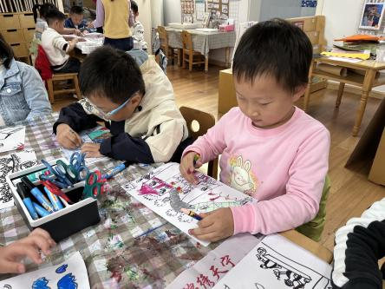

五、温馨提示
1.快乐家园今天会带回去，请家长帮忙完成，明天带来。

